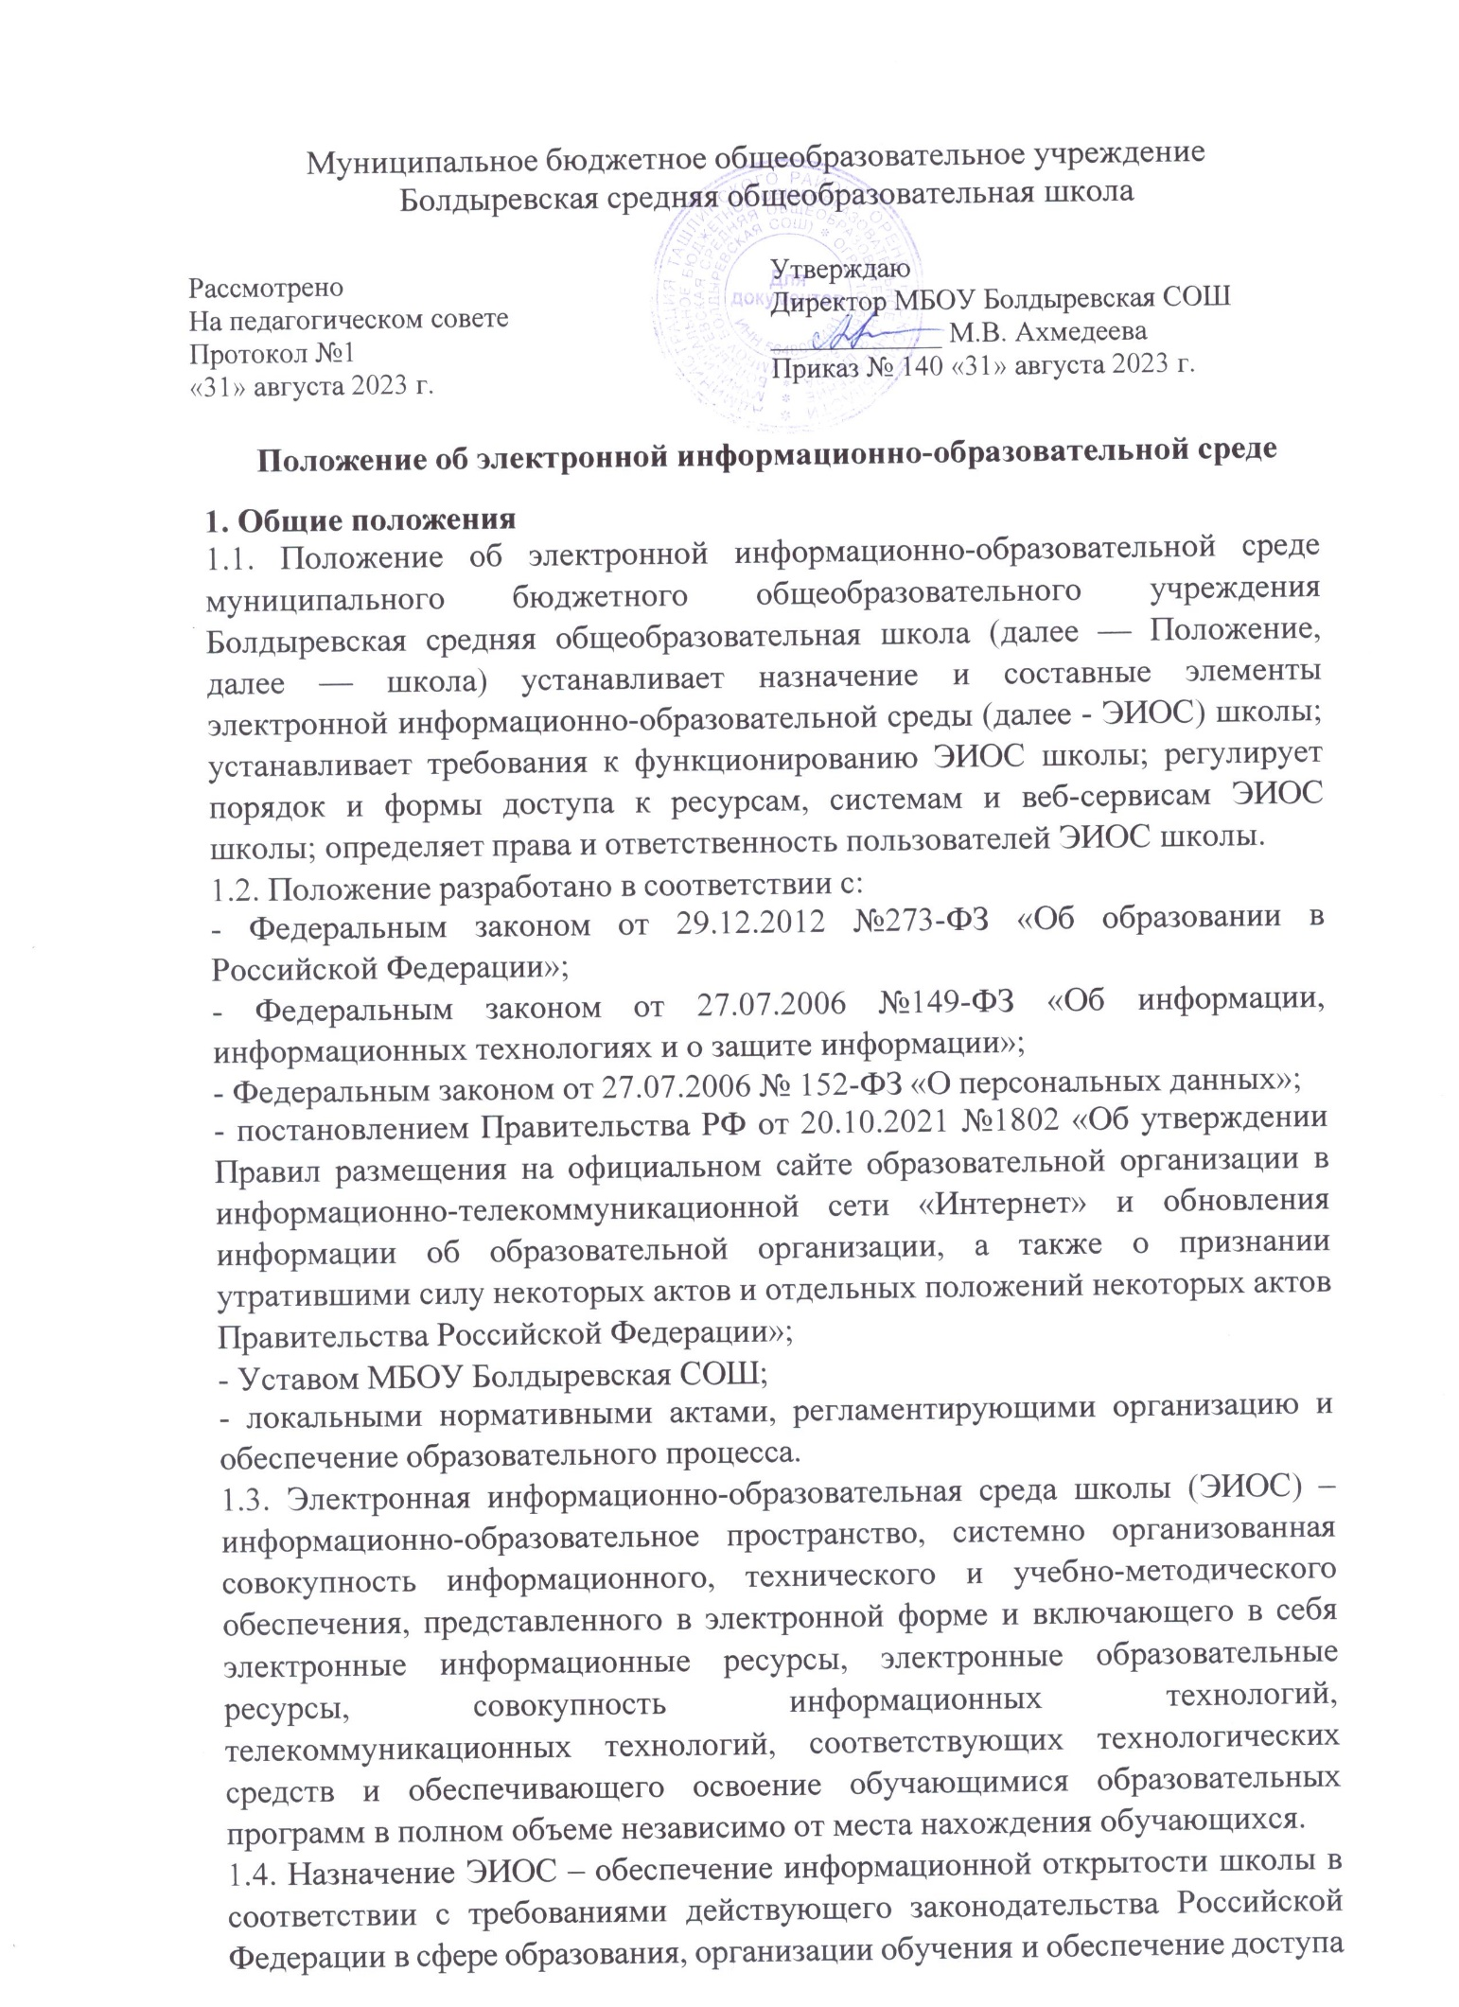

Муниципальное бюджетное общеобразовательное учреждение Болдыревская средняя общеобразовательная школа

Рассмотрено  На педагогическом совете  Протокол №1  «31» августа 2023 г. | Утверждаю  Директор МБОУ Болдыревская СОШ  ____________ М.В. Ахмедеева  Приказ № 140 «31» августа 2023 г.

Положение об электронной информационно-образовательной среде
- Общие положения
  - Положение об электронной информационно-образовательной среде муниципального бюджетного общеобразовательного учреждения Болдыревская средняя общеобразовательная школа (далее — Положение, далее — школа) устанавливает назначение и составные элементы электронной информационно-образовательной среды (далее - ЭИОС) школы; устанавливает требования к функционированию ЭИОС школы; регулирует порядок и формы доступа к ресурсам, системам и веб-сервисам ЭИОС школы; определяет права и ответственность пользователей ЭИОС школы.
  - Положение разработано в соответствии с:
- Федеральным законом от 29.12.2012 №273-ФЗ «Об образовании в Российской Федерации»;
- Федеральным законом от 27.07.2006 №149-ФЗ «Об информации, информационных технологиях и о защите информации»;
- Федеральным законом от 27.07.2006 № 152-ФЗ «О персональных данных»;
- постановлением Правительства РФ от 20.10.2021 №1802 «Об утверждении Правил размещения на официальном сайте образовательной организации в информационно-телекоммуникационной сети «Интернет» и обновления информации об образовательной организации, а также о признании утратившими силу некоторых актов и отдельных положений некоторых актов Правительства Российской Федерации»;
- Уставом МБОУ Болдыревская СОШ;
- локальными нормативными актами, регламентирующими организацию и обеспечение образовательного процесса.
  - Электронная информационно-образовательная среда школы (ЭИОС) – информационно-образовательное пространство, системно организованная совокупность информационного, технического и учебно-методического обеспечения, представленного в электронной форме и включающего в себя электронные информационные ресурсы, электронные образовательные ресурсы, совокупность информационных технологий, телекоммуникационных технологий, соответствующих технологических средств и обеспечивающего освоение обучающимися образовательных программ в полном объеме независимо от места нахождения обучающихся.
  - Назначение ЭИОС – обеспечение информационной открытости школы в соответствии с требованиями действующего законодательства Российской Федерации в сфере образования, организации обучения и обеспечение доступа обучающихся и педагогических работников школы к информационно- образовательным ресурсам ЭИОС.

Цель и задачи
  - Целью формирования ЭИОС школы является информационное и методическое обеспечение обучения в соответствии с требованиями к реализации образовательных программ.
  - Основные задачи:
- создание на основе современных информационных технологий единого образовательного и коммуникативного пространства;
- обеспечение доступа, обучающегося из любой точки, в которой имеется доступ к информационно-телекоммуникационной сети «Интернет», как на территории школы, так и вне его, к электронным образовательным ресурсам, указанным в рабочих программах;
- фиксация результатов промежуточной аттестации и результатов освоения основной образовательной программы;
- проведение всех видов занятий, процедур оценки результатов обучения, реализация которых предусмотрена с применением электронного обучения, дистанционных образовательных технологий;
- формирование электронного портфолио обучающегося, в том числе сохранение работ обучающегося, рецензий и оценок на эти работы со стороны любых участников образовательного процесса;
- создание условий для организации взаимодействия между участниками образовательного процесса, в том числе синхронного и (или) асинхронного посредством сети «Интернет».
  - Основные принципы функционирования:
- доступность и открытость;
- комплексность построения;
- ориентированность на пользователя;
- системность;
- интегративность и многофункциональность.

Формирование и функционирование
  - ЭИОС и отдельные ее элементы соответствуют действующему законодательству Российской Федерации;
  - Функционирование электронной информационно-образовательной среды школы обеспечивается соответствующими средствами информационно- коммуникационных технологий и квалификацией работников, ее использующих и поддерживающих (далее - пользователи):
- обучающиеся: наличие базовых навыков работы с компьютером, ознакомление с порядком доступа к отдельным элементам ЭИОС;
- работники (педагогические работники, административно-управленческий и учебно-вспомогательный персонал): наличие базовых навыков работы с компьютером, прохождение курсов повышения квалификации и обучающих семинаров соответствующей направленности с целью приобретения и развития компетенций, необходимых для работы с модулями ЭИОС.
  - Порядок доступа к элементам ЭИОС регулируется соответствующими локальными актами школы;
  - ЭИОС формируется на основе отдельных модулей (элементов), входящих в ее состав.
  - Информационное наполнение ЭИОС определяется потребностями пользователей и осуществляется структурными подразделениями школы в порядке, установленном соответствующими локальными нормативными актами.
  - ЭИОС обеспечивает возможность хранения, переработки и передачи информации любого вида (визуальной и звуковой, статичной и динамичной, текстовой и графической), а также возможность доступа к различным источникам информации и возможность организации удалённого взаимодействия пользователей.
ЭИОС обеспечивает доступ (удалённый доступ), в том числе в случае применения электронного обучения, дистанционных образовательных технологий, к современным профессиональным базам данных и информационным справочным системам, состав которых определяется в рабочих программах дисциплин (модулей) и подлежит ежегодному обновлению в соответствии с утверждёнными регламентами.
  - ЭИОС обеспечивает одновременный доступ не менее 80% обучающихся в школе

Структура ЭИОС
  - Основными компонентами ЭИОС школы являются:
- официальный сайт школы https://sh-boldyrevskaya-r56.gosweb.gosuslugi.ru/
- АИС «Запись в школу»
- Цифровое образование Оренбуржья (Электронный журнал, электронный дневник, Электронная школа) https://de.edu.orb.ru/auth/login;
- образовательная платформа «Сферум» https://sferum.ru/?p=dashboard&schoolId=216670135
- конструктор рабочих программ https://edsoo.ru/constructor/;
- разговоры о важном https://razgovor.edsoo.ru;
- Работа России https://trudvsem.ru/;
- Россия – мои Горизонты https://bvb-kb.ru/?section=vneurochnaya-deyatelnost;
- Билет в будущее https://bvbinfo.ru/;
- справочно-правовые системы, используемые в соответствии с заключенными лицензионными соглашениями;
- иные компоненты, необходимые для организации обучения взаимодействия элементов ЭИОС.
  - Информационно-правовые системы обеспечивают доступ к нормативным документам в соответствие с российским законодательством:
    - Сайт школы обеспечивает единый доступ пользователей к модулям ЭИОС школы. На Сайте размещены информационные блоки, раскрывающие различные направления деятельности школы. Официальный сайт позволяет выполнить требования федерального законодательства об обеспечении открытости образовательной организации.
    - АИС «Цифровое образование Оренбуржья» обеспечивает автоматизированное ведение школьной документации, включая классные журналы, рабочие программы с календарно-тематическим планированием, базу данных обучающихся, базу данных педагогических работников, сведения о родителях, отчетные формы, электронное портфолио обучающихся и педагогов.
    - АИС «Запись в школу». Система предназначена для автоматизации процесса комплектования образовательной организации.
Автоматизируются следующие функции:
      - первичная работа с заявлениями;
      - автоматическое уведомление заявителей при изменении статуса поданного заявления;
      - формирование отчётов по ходу приёма заявлений;
      - привязка организаций к образовательной территории;
      - привязка адресов граждан к образовательной территории;
      - работа с заявлениями, поступившими в образовательную организацию
      - автоматическое уведомление заявителей о мероприятиях и результатах принятия решения
      - о зачислении / отказ в приеме документов;
      - работа с контингентом организации;
      - ведение данных об организации.
    - Образовательная платформа «Сферум» обеспечивает оперативную передачу и сбор информации между сотрудниками школы, проведение онлайн встреч, родительских собраний, уроков.
    - Иные компоненты, необходимые для организации учебного процесса и взаимодействия в ЭИОС определяются структурными подразделениями школы.

Требования к функционированию ЭИОС школы
  - В целях надежного, безотказного и эффективного функционирования информационных систем и веб-сервисов ЭИОС школы, соблюдения конфиденциальности информации, ограниченного доступа и реализации права на доступ к информации настоящим Положением устанавливаются следующие требования:
- требования по разграничению доступа;
- требования по защите персональных данных пользователей;

- требования по защите информации, находящейся на серверах;
- требования к локальной сети школы;
- технические требования по обеспечению доступа пользователям школы;
- требования по обеспечению подключения веб-сервисов;
- требования к пользователям ЭИОС школы.
  - Требования по разграничению доступа учитывают:
    - Права доступа пользователю к тому или иному элементу (его части) ЭИОС школы определяются уровнем закрытости информации и уровнем доступа пользователя, которые задаются для каждого пользователя и элемента (его части) на этапе разработки и/или подключения пользователя и/или элемента к ЭИОС школы.
    - Уровень закрытости информации определяется политикой безопасности школы, а уровень доступа пользователя устанавливается привилегией (права пользователя) исходя из статуса пользователя и занимаемой должности (директор, заместитель директора, учитель, обучающийся и т.п.).
    - Элементы ЭИОС школы могут иметь отдельного администратора, который определяет уровень доступа, устанавливает привилегии и осуществляет подтверждение регистрации пользователей через формирование каждому индивидуального логина и пароля.
    - Привилегии пользователю назначаются администратором элемента ЭИОС. Администратор системы несет ответственность за конфиденциальность регистрационных данных пользователя, целостность и доступность элемента (его части) ЭИОС школы.
  - Требования по защите информации, находящейся на серверах.
5.3.1 Обработка, хранение учебно-методической, отчетной и прочей информации, введенной в базу и системы ЭИОС школы, производится на серверах, обеспечивающих одновременную работу не менее 50% от общего числа пользователей.
5.3.2. Все серверное оборудование школы должно иметь средства отказоустойчивого хранения и восстановления данных.
  - Требования к локальной сети школы.
    - Все компьютеры Школы должны объединены в высокоскоростную корпоративную (локальную) вычислительную сеть (не менее 100 Мбит/с), для всех пользователей обеспечивается из корпоративной вычислительной сети постоянный (365/24/7) высокоскоростной (не менее 50 Мбит/с) неограниченный выход в сеть «Интернет», доступ к электронным библиотечным системам, ЭИР и ЭОР.
  - Технические требования по обеспечению доступа пользователям школы.
    - Подключение к сети «Интернет» должно обеспечивать доступ к работе в ЭИОС школы всем пользователям школы.
    - Возможность подключения мобильных компьютеров к элементам ЭИОС.
  - Требования по обеспечению подключения веб-сервисов. Подключение веб-сервисов в состав ЭИОС школы должно иметь модульную структуру.
  - Требования к пользователям ЭИОС школы.
    - Пользователи ЭИОС школы должны иметь соответствующую подготовку по работе с элементами ЭИОС школы:
- обучающиеся: наличие базовых навыков работы с компьютером и Интернет технологиями (электронная почта), ознакомлены с порядком доступа к отдельным элементам ЭИОС школы;
- сотрудники: наличие базовых навыков работы с компьютером и интернет- технологиями, прохождение курсов повышения квалификации и обучающих семинаров соответствующей направленности с целью приобретения и развития профессиональных компетенций, необходимых для работы в ЭИОС школы.
- сотрудники, обеспечивающие функционирование ЭИОС школы, должны удовлетворять требованиям к кадровому обеспечению учебного процесса согласно ФГОС, ФОП.
  - Обеспечение соответствия требований к информационному и технологическому обеспечению функционирования ЭИОС школы, указанных в пунктах 5.2, 5.6, осуществляется системным администратором.

Порядок и формы доступа к элементам ЭИОС школы
6.2. ЭИОС школы обеспечивает доступ пользователям к учебным планам, рабочим программам дисциплин (модулей), практик, к изданиям электронных библиотечных систем, ЭОР, указанным в рабочих программах школы.
    - Учебные планы размещаются в открытом доступе на официальном сайте школы в разделе «Сведения об образовательной организации» подразделе
«Образование».
Для регистрации в АИС «Цифровое образование Оренбуржья» необходимо выполнить следующие шаги:
      - Зарегистрироваться на портале государственных услуг Российской Федерации (Госуслуги);
      - передать номер СНИЛС в школы.
Регистрация и/или удаление сотрудников школы осуществляется системным администратором.
- Ответственность за использование и сохранность информационных ресурсов в ЭИОС
  - Использование материалов, извлеченных из ЭИОС, способом, предполагающим получение к ним доступа неограниченного круга лиц, должно сопровождаться указанием на ЭИОС, из которой эти материалы извлечены.
  - Пользователи, получившие учетные данные для авторизованного доступа в ЭИОС школы, обязуются:
хранить их в тайне, не разглашать, не передавать их иным лицам;
немедленно уведомить администратора о невозможности авторизованного входа с первичным или измененным пользователем паролем с целью временного блокирования доступа в систему от своего имени.
  - Пользователи несут ответственность за:
- несанкционированное использование регистрационной информации других пользователей, в частности - использование логина и пароля другого лица для входа в ЭИОС школы и осуществление различных операций от имени другого пользователя;
- умышленное использование программных средств (вирусов, и/или самовоспроизводящегося кода), позволяющих осуществлять несанкционированное проникновение в ЭИОС школы с целью модификации информации, кражи паролей, угадывания паролей и других несанкционированных действий.

Заключительные положения
  - Настоящее Положение вступает в силу после его утверждения.
  - Изменения и дополнения в настоящее Положение вносятся по инициативе администрации и утверждаются приказом директора.

